Formulário para INSCRIÇÃO DE MINIFOGUETE (30 Dez 2016)

Nome da equipe: Data de preenchimento: / / 2017

Categoria do Festival 2017 na qual a equipe pretende usar o minifoguete abaixo (escolher apenas uma opção):
Os dados abaixo serão usados para deferir ou indeferir a inscrição do minifoguete no Festival 2017
( ) Classe ½A  (X) Classe A  ( ) Apogeu 50  ( ) Apogeu 100 | ( ) Apogeu 200  ( ) Apogeu 500  ( ) Apogeu 1000 | Preencher uma folha desta para cada categoria na qual a equipe irá competir  Preencher os dados de um ou dois minifoguetes já lançados  Preencher os dados de um minifoguete que a equipe pretende lançar no Festival  Os três minifoguetes devem ser iguais exceto pelas diferenças de reprodução  Deixar em branco informações desconhecidas ou indisponíveis  Enviar este formulário preenchido para minifoguete@gmail.com até o dia 31 Mar 2017

Nome do minifoguete
Voo do minifoguete | 1: já realizado | 2: já realizado | A realizar no Festival
Classe do motor (letra número1 – número2) | A4 - 0 |  | A0.9 - 0
Nome do fabricante do motor | Bandeirantes |  | Fogos São Jorge
Ano de fabricação do motor | 2016 |  | -
Propelente do motor | pólvora |  | pólvora
Lt: comprimento total do minifoguete (mm) | 197.000 |  | 197.000
Dm: Diâmetro máximo externo do minifoguete (mm) | 57.900 |  | 57.900
CG: centro de gravidade real medido a partir do nariz (mm) | 109.681 |  | 109.681
CP: centro de pressão estimado medido a partir do nariz (mm) | 130.148 |  | 130.148
Método de cálculo do centro de pressão | Barrowman |  | Barrowman
E: margem estática = (CP – CG) / Dm (adimensional) | 1.05 |  | 1.05
Número de empenas | 3 |  | 3
Sistema de lançamento do minifoguete: 1 haste, 3 hastes, trilho, outro (especificar) | 1 haste |  | 1 haste
Sistema de ignição do motor: elétrico, estopim, outro (especificar) | elétrico |  | elétrico
Nome do altímetro de bordo segundo o fabricante | MicroPeak |  | MicroPeak
Nome do altímetro de bordo segundo a equipe | MicroPeak |  | MicroPeak
Nome do fabricante do altímetro de bordo | Altus Metrum |  | Altus Metrum
Tipo do sistema de recuperação: paraquedas, fita, elástico, outro (especificar)
Ma: massa do altímetro de bordo (g) | 2.000 |  | 2.000
Mp: massa estimada de propelente no motor (g) | - |  | -
Mo: massa total do minifoguete na decolagem (g) | - |  | -
Materiais usados no minifoguete e em seu motor | ABS, Papelão, Madeira Balsa |  | ABS, Papelão, Madeira Balsa
Observações sobre o minifoguete
Data do voo já realizado | 26/04/2017
Anomalias (explosão, ejeção de tubeira ou tampa, outro) ocorridas com o motor do minifoguete | -
Estabilidade real do voo: estável, instável ou outro? | estável
O sistema de recuperação funcionou?
Observações sobre o voo já realizado com este minifoguete
Link com fotos do minifoguete e seu voo | 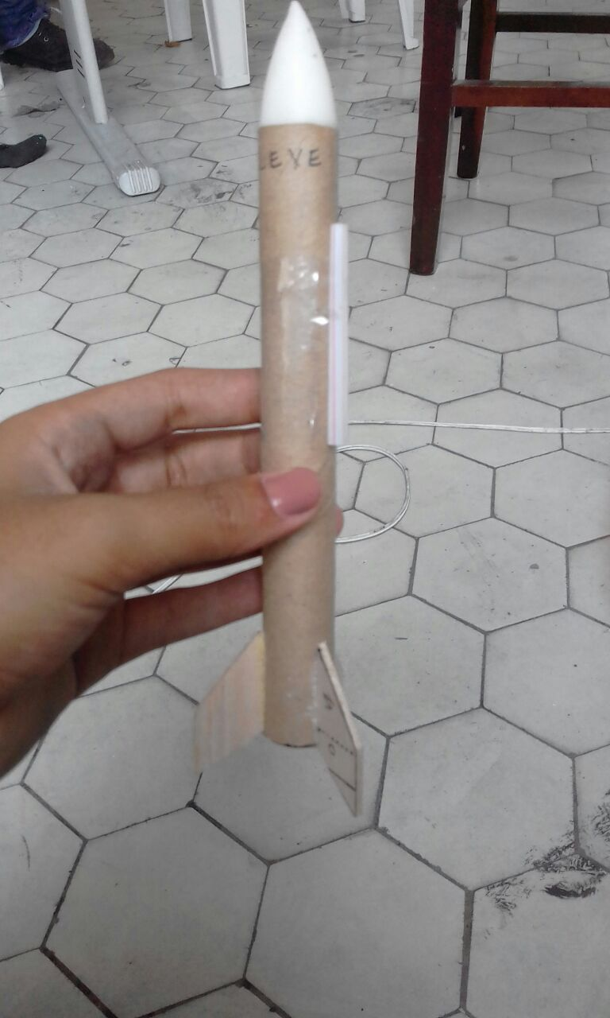
Link com vídeos do minifoguete e seu voo

Para uso pela Organização do Festival. Data de recebimento da inscrição: _____/_____/ 2017
A inscrição foi: ( ) deferida ( ) indeferida por:_____________________________________________________________
Motivo:________________________________________________________________________________________________________________________________________________________________________________________________________________
___________________________________________________________________________________________________________
___________________________________________________________________________________________________________

